بورش 718 كايمان 2022

المحركات في بورش 718 كايمان 2022
تطرح الشركة الألمانية سيارتها مع 4 محركات (engines) مختلفة تبعًا للفئة المقدمة وهي:
- المحرك الأساسي:
يقدم المحرك الأساسي سعة 2,0 لتر ويكون متاحاٌ مع ناقل حركة مانيول وتلك أهم خصائصه:

  - يولد قوة حصانية (300 HP) عند معدل 6500 دورة في الدقيقة.
  - يصل العزم إلى 380 نيوتن/ متر عند معدل 1950- 4500 لفه.
  - يبلغ التسارع من 0- 100 كم 4,9 ثانية.
  - يصلع معدل استهلاك الوقود 7,4 لتر/ 100 km.
- محركات بورشه 718 الأخرى تتوفر كما يلي:
  - محرك بسعة (2500 cc) يولد 350 حصاناٌ وعزم الدوران 419 نيوتن/ متر.
  - سعة 4,0 لتر تربو يولد 394 (Horse power) وعزم الدوران 419 نيوتن للمتر.
  - المحرك (Engine) سعة 4,0 لتر بقوة 419 حصان وعزم 419 نيوتن.

أهم مواصفات بورش 718 كايمان 2022
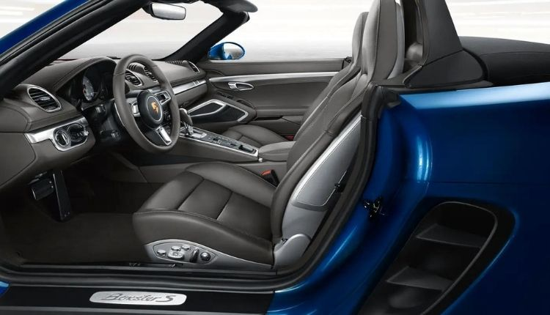مواصفات بورش 718 كايمان 2022
تأتي هذه المركبة الرياضية العديد مع العديد التجهيزات والكماليات الخارجية والداخلية وهذا استعراض لأبرزها:

بورش 718 كايمان من الداخل (Interior Features)
من النظرة الأولى في المقصورة تجد أمامك مفهوم التصميم المتناسق والمحسوب بدقه في تلك العربية الرياضية (sports car). لكي يكون السائق في أفضل وضعية للتحكم للحصول على الأداء الرياضي المستهدف والرفاهية ومتعة القيادة، وتتميز بوجود لوحة عدادات أفقية وشاشة معلومات تعمل باللمس مقاس 7 بوصات (Inch). يمكن أيضاٌ ربط الهواتف المحمولة عن طريق نظام أبل كاربلاى (Car play)، ويتوفر ستريو مع 8 مكبرات صوت عالية الجودة تبلغ قوتها 150 واط.
هناك تكييف هواء أوتوماتيكي ثنائي المناطق مزود بخاصية التخلص من الكربون. المقاعد من جلد النابا ويمكن تعديل وضعياتها كهربائياٌ، يوجد 2 منفذ (USB) وتتوفر خاصية البلوتوث (Bluetooth).

بورش 718 كايمان من الخارج (Exterior features)
تعد هذه العربية من العربيات المتفردة في تلك الفئة، حيث توجد مصابيح أمامية ليد و (LED DRLs 4)،بينما المصابيح خلفية ثلاثية الأبعاد ليد. كما تتوفر عجلات رياضية قياس 18، 19، 20 بوصة، بينما يبرز الجناح الخلفي المميز ومدمج مع اللون الخارجي مما يزيد من جمال ورونق المظهر الخارجي، وتوجد مرايا كهربائية جانبية كهربائية الطي، وتقدم مع زجاج خلفي ملون (فامية) لخصوصية الركاب في المقاعد الخلفية. كما أن مساحة زجاج حساسة للمطر أوتوماتيكياٌ (Rain Sensors).

فئات سيارة بورش 718 كايمان 2022
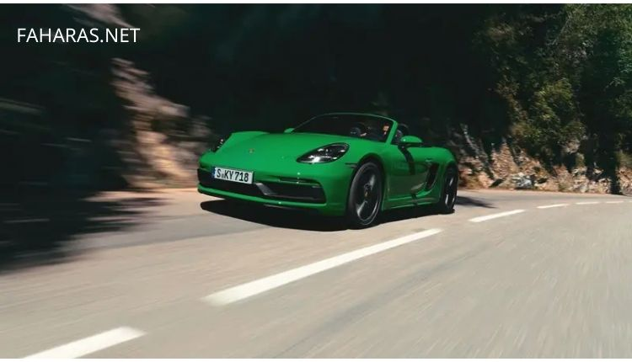فئات بورش 718 كايمان
تقدم شركة بورشة عربية بورش 718 كايمان 2022 الجديدة في 5 نسخ مختلفة (New Models) منها الطراز الأساسي وأربع نسخ أخرى هي:
- فئة Porsche 718 cayman T:
تزيد تلك النسخة عن الطراز الأساسي في وجود نظام للتعليق الرياضي، كما يمكن تحديد نمط القيادة. بينما يوجد أيضاٌ أنظمة تحسن من الثبات والاستقرار مثل التحكم في الدورات ونظام لتوجيه عزم الدوران.
- طراز بورش 718 كايمان إس (S):
تزود فئة الكوبيه (Coupe) بمحرك سعته اللترية 2500 سي سي تيربو (Turbo). كما أنها تقدم أداء أقوى في التسارع وثباتها علي السرعات العالية والعديد من الكماليات والإضافات المختلفة.
- بورش 718 كايمان GTS 4,0:
يزود هذا الطراز من بورش 718 بعجلات رياضية قياس 20 بوصة، كما تتميز بمحرك مكون من 6 أسطوانات أو سلندر (cylinder). تزود أيضاٌ بأنظمة منها التعليق النشط وتوجيه عزم الدوران.
- Porsche 718 cayman GT4:
تقدم هذه الفئة مع تحسينات في الهيكل ووضع الجناج في السيارة للحصول على أقوى أداء ممكن.

أنظمة الأمان والمساعدة في Porsche 718 cayman
تقدم هذه العربية مع العديد من أنظمة الأمان والحماية القياسية (standard) ومنها:
- يوجد نظام للحماية من الصدمات الجانبية (POSIP) والخاص بشركة بورش للسائق والراكب الأمامي.
- تتوفر وسائل حماية إضافية من الصدمات الجانبية للسائق والراكب الأمامي.
- توجد وسائد هوائية متطورة وتوجد وسائد للركبة في الأمام.
- تتوفر حساسات أمامية وخلفية للركن مع كاميرا خلفية (Reverse Camera).
- يوجد مساعد تنبيه للسائق وتنبيه النقطة العمياء.
- يوجد مساعد لتنبيه الخروج عن المسار.
- تتوفر عوارض للأبوب الجانبية وشدادات لأحزمة الأمان متطورة في بورش 718 كايمن.
- يوجد نظام لتثبيت السرعة التكيفي ونظام لمراقبة المقصورة بالرادار.

مميزات عربية بورش 718 كايمان 2022
توجد العديد من الميزات الهامة التي تجمل منها من أهم سيارات فئتها ومن أهم تلك المميزات:
- تقدم مع 4 خيارات للمحرك مما يتيح حرية تحديد الخيار المناسب والمرغوب من العميل.
- توفر مساحة جيدة للركاب من خلال توفير أبعاد داخلية متميزة.
- تقدم مقصورة فائقة الروعة، الجمال والفخامة وعملية للسائق لكي يتحكم بسلاسة أثناء القيادة.
- توفر باقة مميزة من التجهيزات الأساسية ووسائل الأمن والحماية.
المراجعه https://www.youtube.com/watch?v=SOsZeHKp008
اعلان https://www.youtube.com/watch?v=qpyA1sjTzt4

